
活動報告表
活動名稱 | 高關懷輔導
活動日期 | 107年10月03日 | 活動地點 | 閱覽室
活動對象 | 輔導室 | 參加人數 | 38人
活動成效 | 高關懷輔導
活動照片
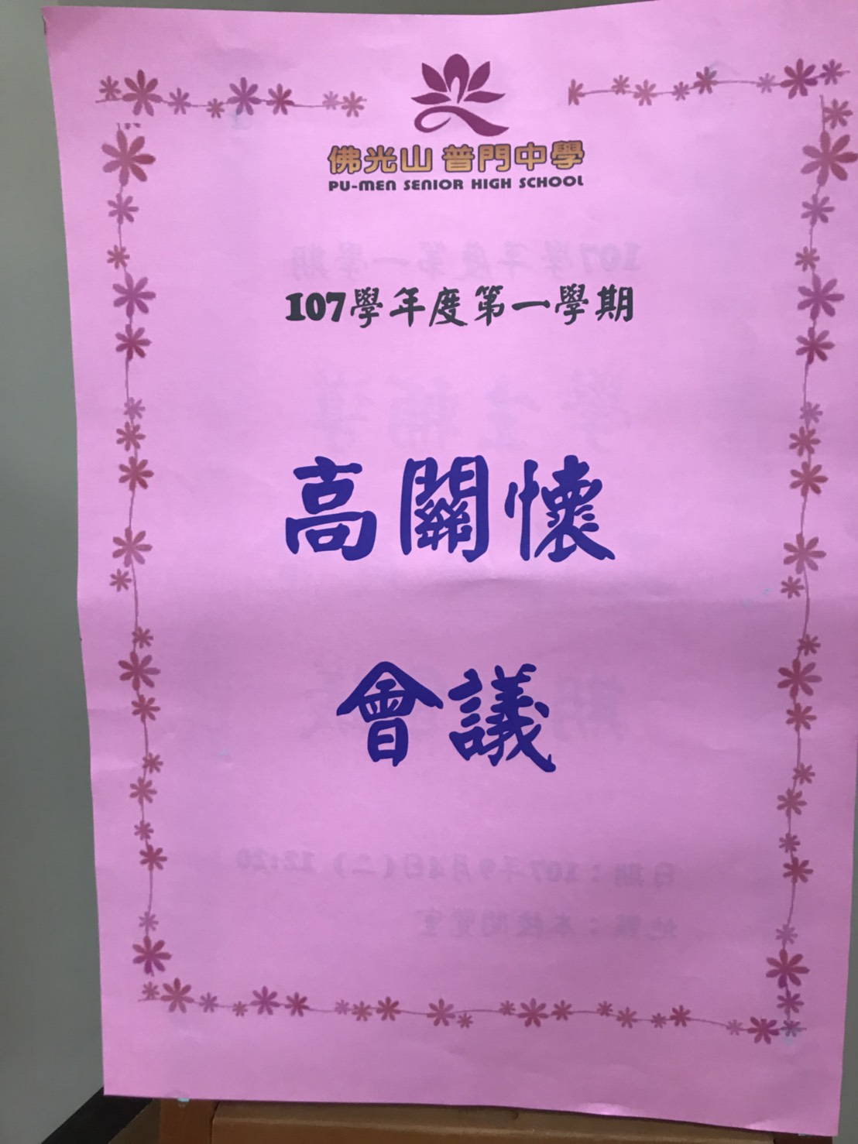
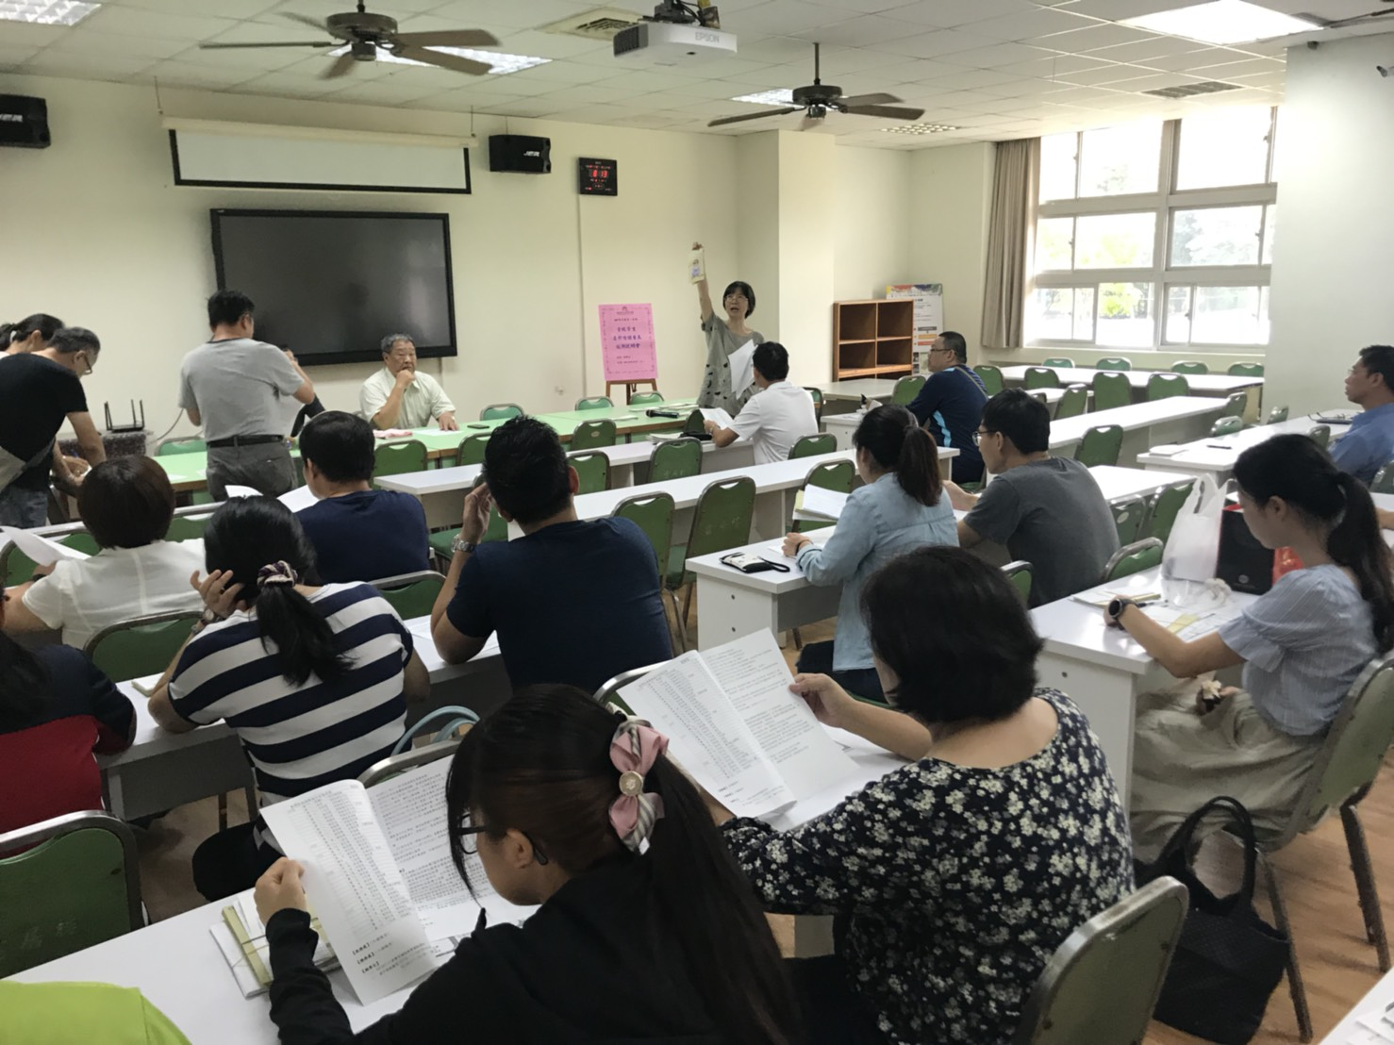

活動照片
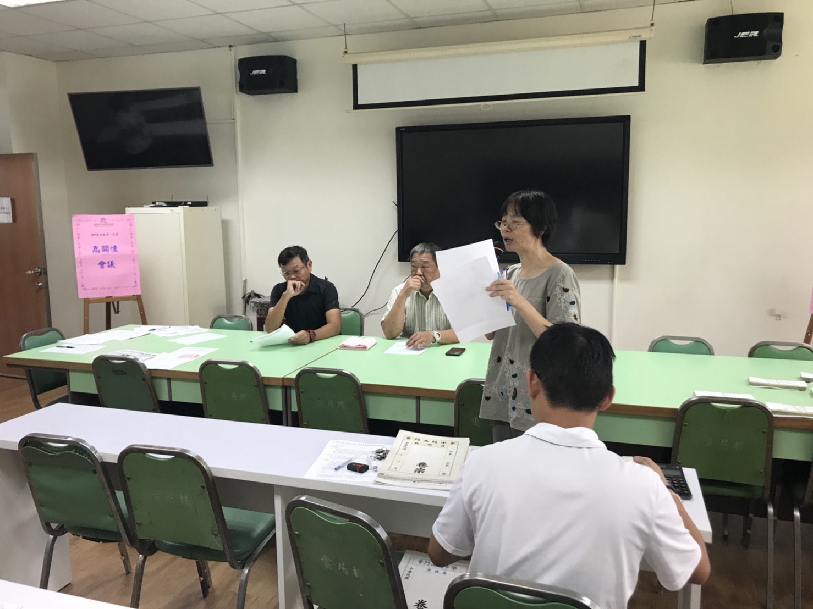
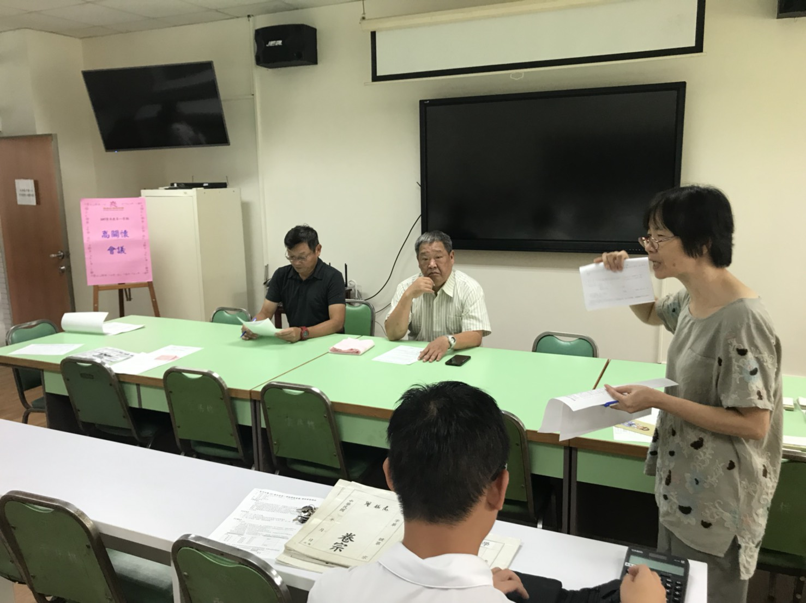

活動照片
